Страны Африки.
Задание: используя данные карты, определите с помощью вопросов географическое положение. С помощью указанных страниц учебника, определите виды хозяйственной деятельности каждой страны и сделайте выводы.
Алжир, стр. 138  1  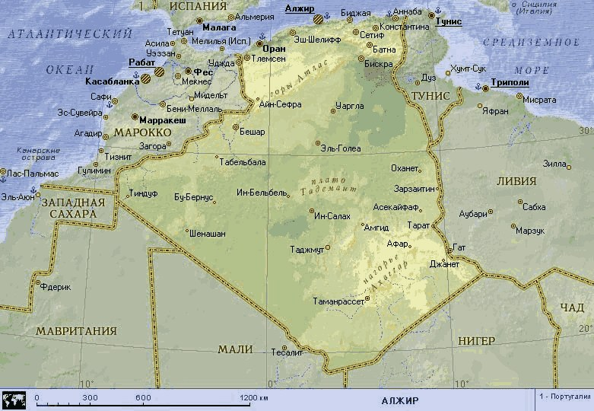  1.В какой части материка находится?  2.Какими океанами и морями омывается?  3. С какими странами граничит?  4. Выгодное ли положение занимает страна? Объясните, почему. | Эфиопия, стр. 143  1.В какой части материка находится?  2.Какими океанами и морями омывается?  3. С какими странами граничит?  4. Выгодное ли положение занимает страна? Объясните, почему.  2  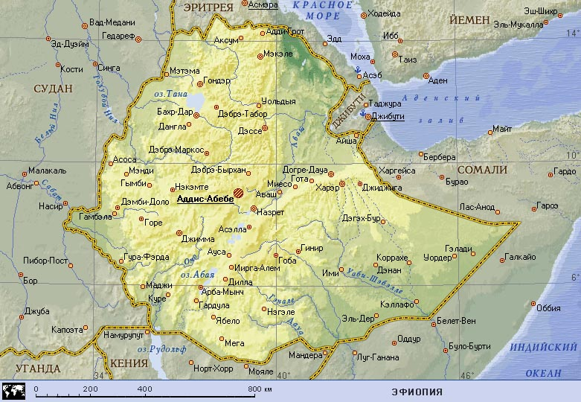
Нигерия, стр.141  3  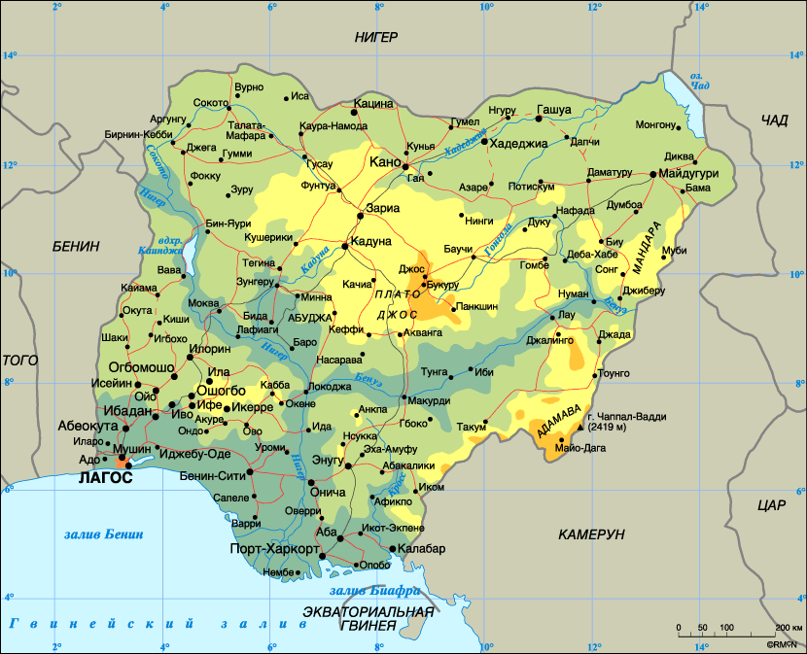  1.В какой части материка находится?  2.Какими океанами и морями омывается?  3. С какими странами граничит?  4. Выгодное ли положение занимает страна? Объясните, почему. | Южно – Африканская республика,  4  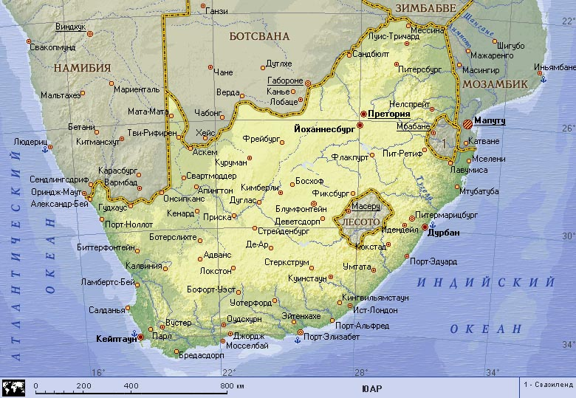  стр. 145  1.В какой части материка находится?  2.Какими океанами и морями  омывается?  3. С какими странами граничит?  4. Выгодное ли положение занимает страна? Объясните, почему.

